Exportar e importar configuración Mikrotik:
https://forum.mikrotik.com/t/forum-rules/173010/5
En teoría debería poder hacerse desde la interfaz web, pero a mi no me deja usar “New Terminal”.
Nos conectamos por SSH al terminal de Mikrotik:
/export file=mikrotik_config hide-sensitive
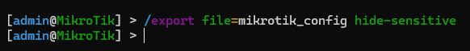
Ahora vamos a “Files”.
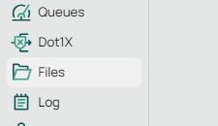
Seleccionamos el archivo:
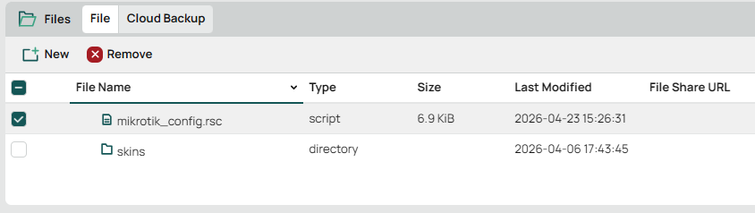
Y lo descargamos:
